习题 4.7.4
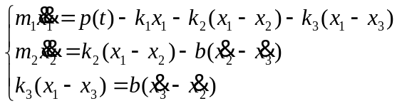
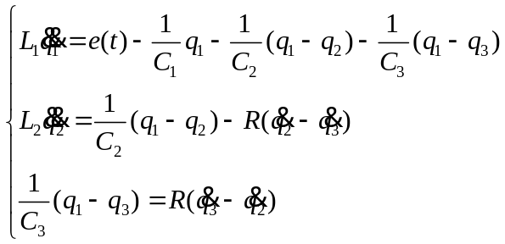
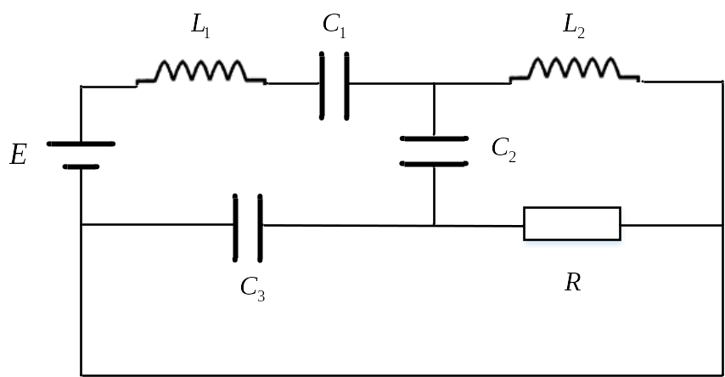

习题 4.7.5
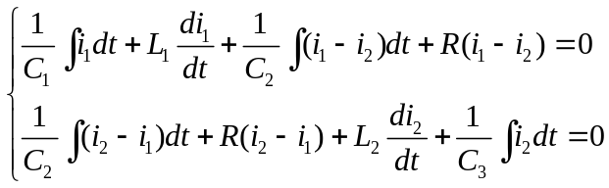
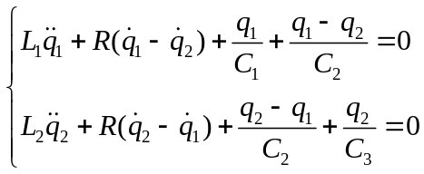
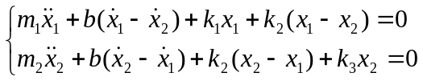
对应的相似量为：
q—x；L—m；R—b；1/C—k。
相似机械系统结构图为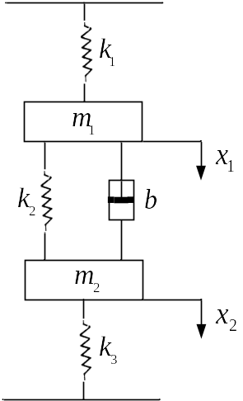 或 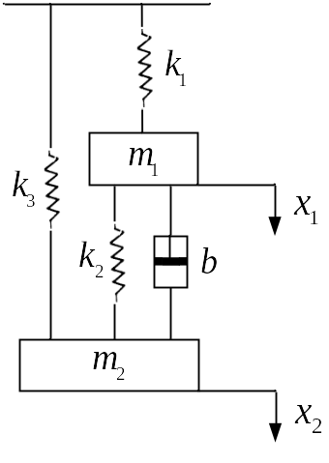

习题 4.7.6
机械系统方程为
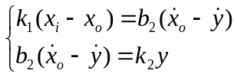
方程两边进行拉氏变换可得
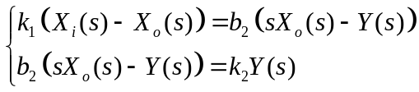
故机械系统的传递函数为
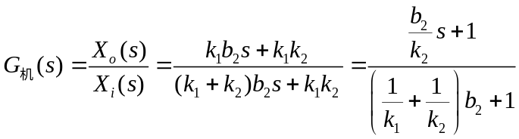
电系统方程为
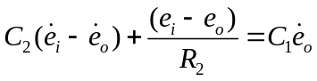
方程两边进行拉氏变换可得
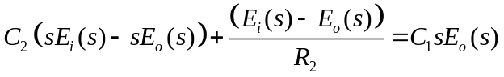
电系统的传递函数为
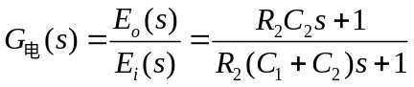
由两个系统的传递函数形式完全一致，可以得出两个系统是相似的。
对应的相似量为：
x—e；b—R；k—1/C。

习题 5.9.1
(1)转矩常数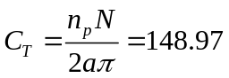
电枢电动势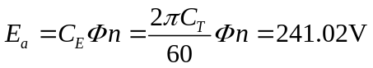
(2)额定电流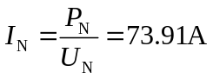

习题 5.9.3
(1)额定励磁电流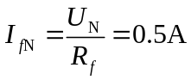
额定电枢电流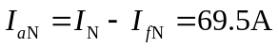
额定电枢电动势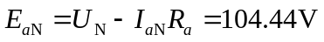
(2)额定电磁功率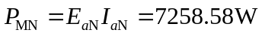
额定电磁转矩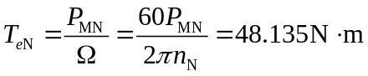
额定电机效率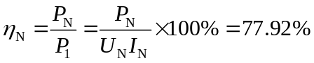

习题 5.9.5
(1)额定空载转矩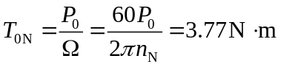
(2)额定电磁转矩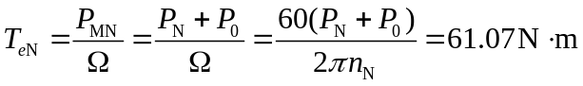
(3)额定电磁功率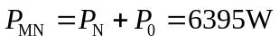
(4)额定电机效率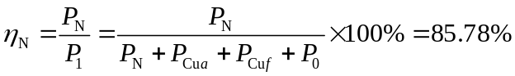

习题 6.7.1 参照图6.7.1，假定流出阀在t<0时是关闭的，而两容器的水头是相等的，即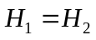。在t=0时流出阀打开。假定通过阀的流动是层流，推导容器2的水头与时间t关系的数学模型。假定阀1和阀2的液阻分别为R₁和R₂，容器1和容器2的液容分别为C₁和C₂，通过阀1和阀2的体积流量分别为Q₁和Q₂。
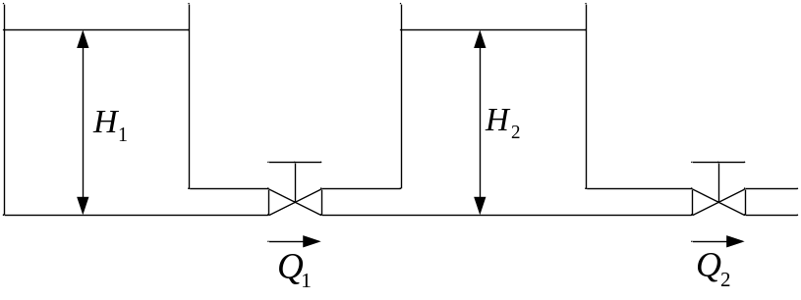
解：
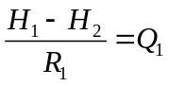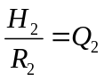
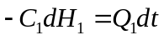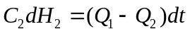
由以上四式可得：
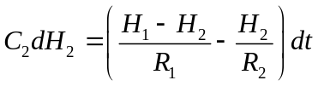
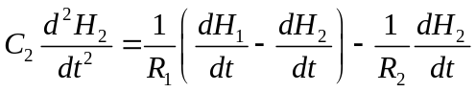
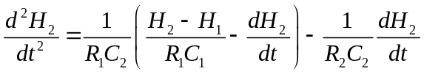
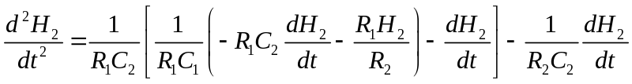
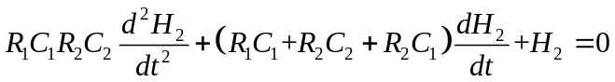

习题6.7.2 图6.7.2所示的液面系统，在稳定状态时通过的流量是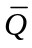，容器1和容器2的水头分别是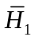和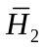。在t=0时流入量从变化到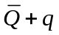，其中是流入流量的微小变化。假定所引起的水头变化（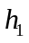和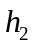）及流量变化（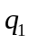和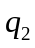）是很小的。容器1和容器2的液容分别是和。容器1的出流阀液阻是，和容器2的出流阀液阻是。求当是输入，是输出时系统的数学模型。
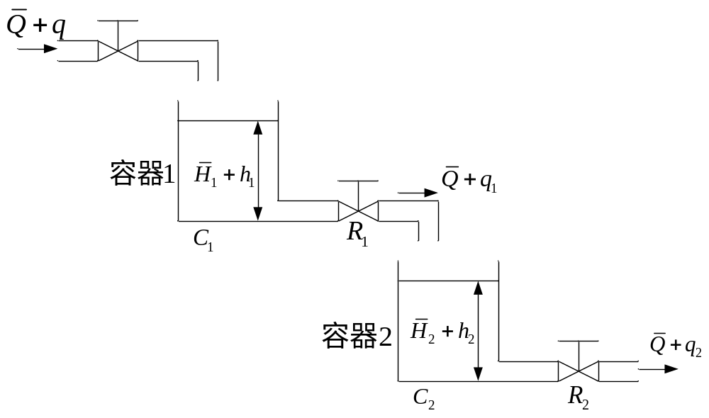
解：对于容器1，有
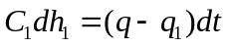；
式中：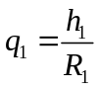
因此，有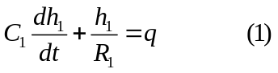
对于容器2，有
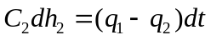
式中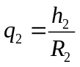
因此，有
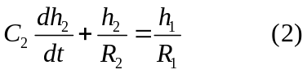
从（1）式和（2）式中消去
结果得
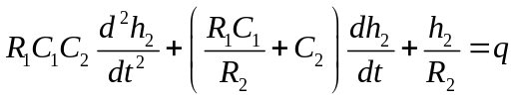
注意：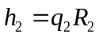 因此有
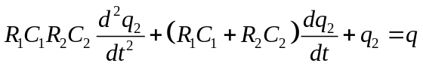
这就是所要求的数学模型。

习题6.7.3
解：图6.7.2所示的液面系统的数学模型为：
它的电相似系统如下：其中输入电压为e_{i}，输出电压为e_{o}，隔离放大器的增益K=1。
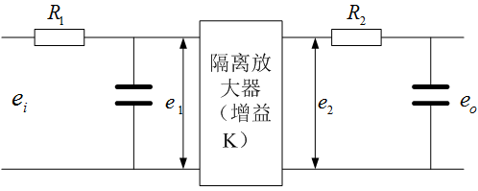
该电相似的数学模型为
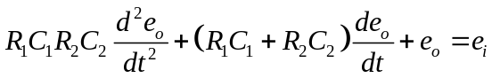
因此，对应的相似量为：
电阻——液阻；电阻——液阻；
电容——液容；电容——液容
输入电压e_{i}——输入流量的微小变化；输出电压e_{o}——输出流量的微小变化

习题6.7.4 图6.7.3所示的液面系统中，当q是输入和q₂是输出时，导出其电相似系统。
解：对于下图，
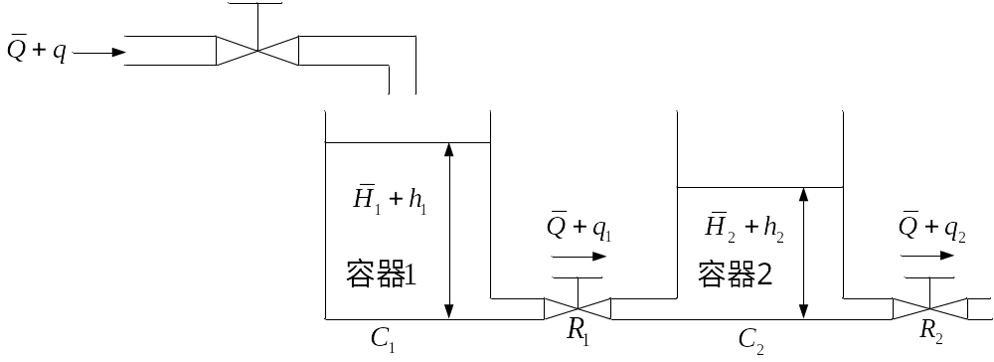
以q为输入，q₂为输出时，液面系统的数学模型为：
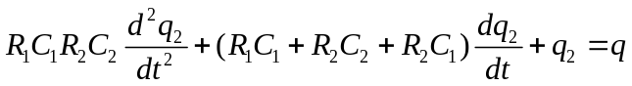
它的电相似系统如下：其中输入电压为e_{i}，输出电压为e_{o}。
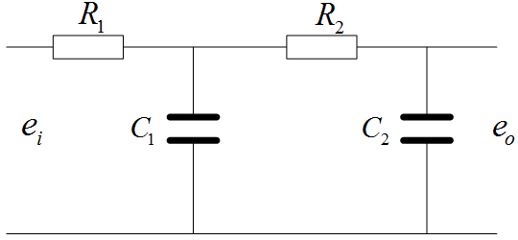
该电相似的数学模型为
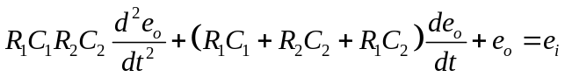
因此，对应的相似量为：
电阻——液阻；电阻——液阻；
电容——液容；电容——液容
输入电压e_{i}——输入流量的微小变化；输出电压e_{o}——输出流量的微小变化

习题7.7.7 求气动压力容器的气容C，它盛有10 m³、温度为20ºC的空气。假定膨胀过程是绝热的。
解：空气的多方指数k=1.40，R_{空气}=287 Nm/kgK。
气容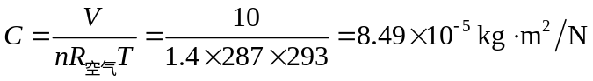
习题7.7.8 图(a)是由一压力容器和具有节流孔的管道所组成的气压系统。假定在t<0时系统是稳态的，稳态时的压力是，其中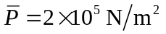绝对压力。在t=0时,输入压力从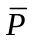变化到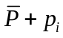，此将引起容器中的压力从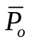变化到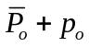的阶跃变化。再假定压力差的工作范围是在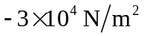和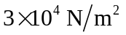之间。容器的容积是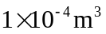和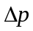与(流量)的曲线由图5-70(b)给出。整个系统的温度是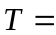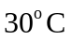，膨胀过程假定是绝热的(即空气的多方指数n=1.40，R_{空气}=287 Nm/kgK。)。导出此气动系统以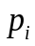作输入，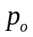作输出的数学模型。

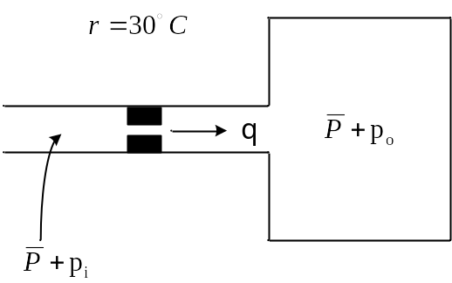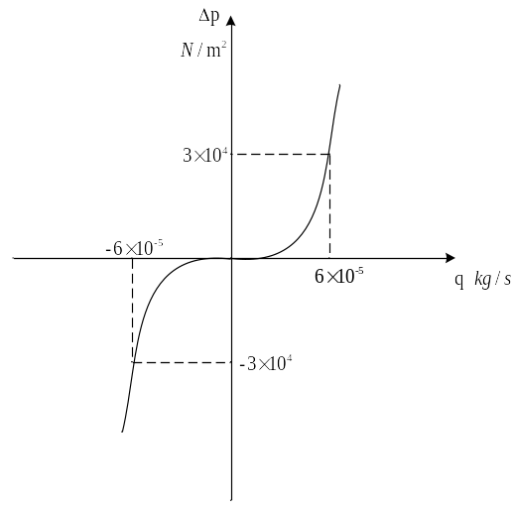
图 (a)气压系统 图 (b)压力差与流量的关系曲线
解：
根据气容的定义可得：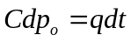
根据气阻的定义可得：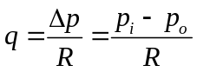
在上两式中，由于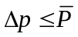，因此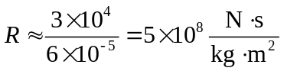
气容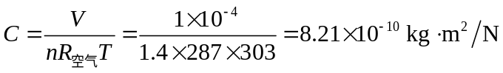
该系统的数学模型为：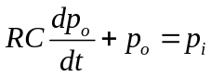
带入上述气容气阻值最终可得：